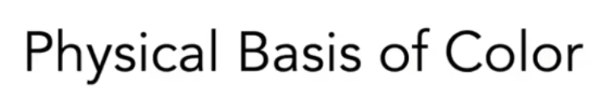
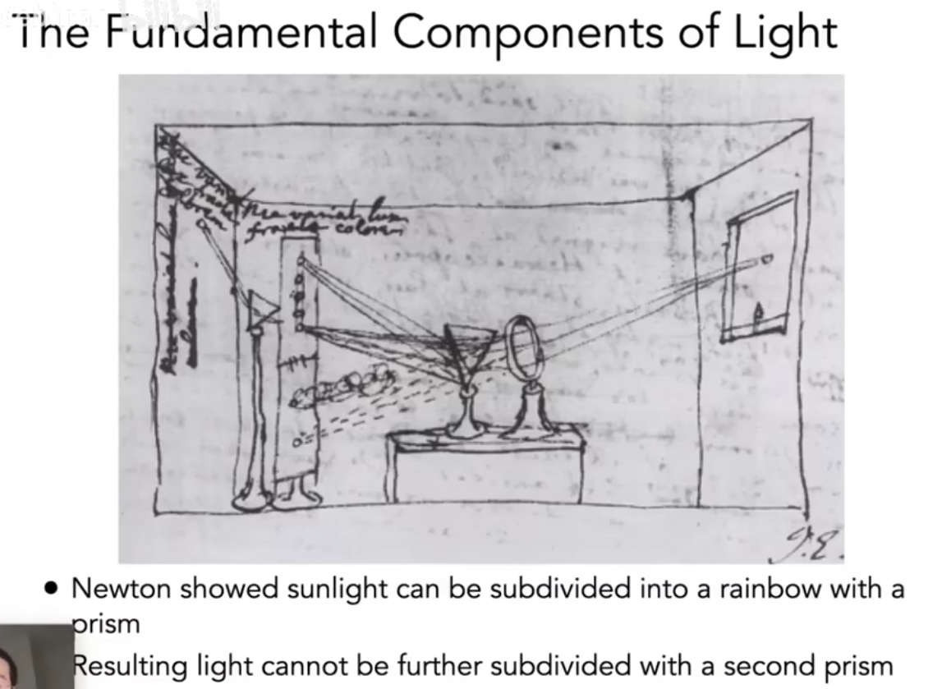白光分解成彩虹，各种各样的颜色合成其他颜色
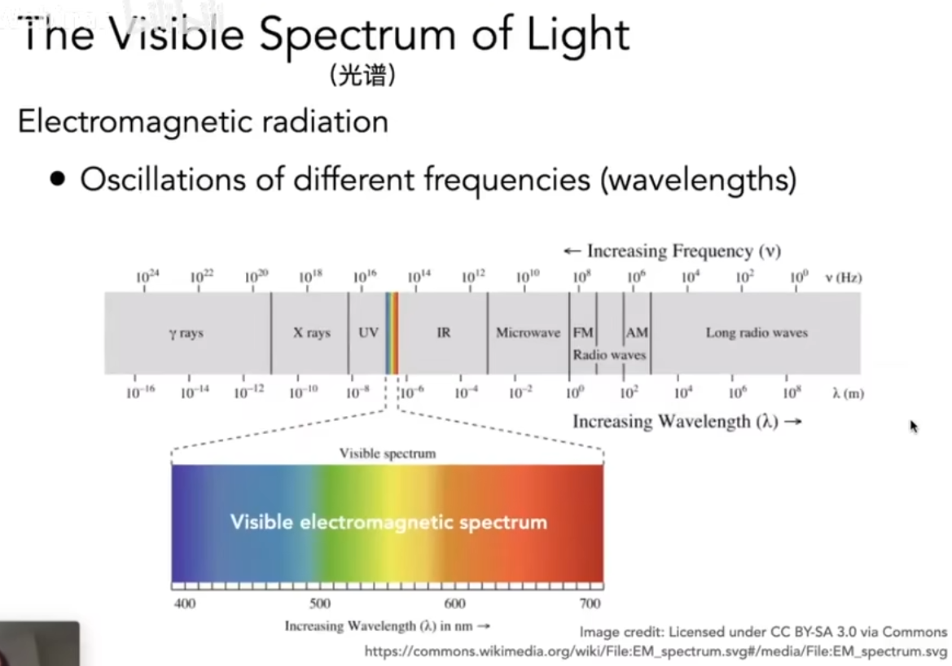
不同波长对应不同折射率，对应不同光谱
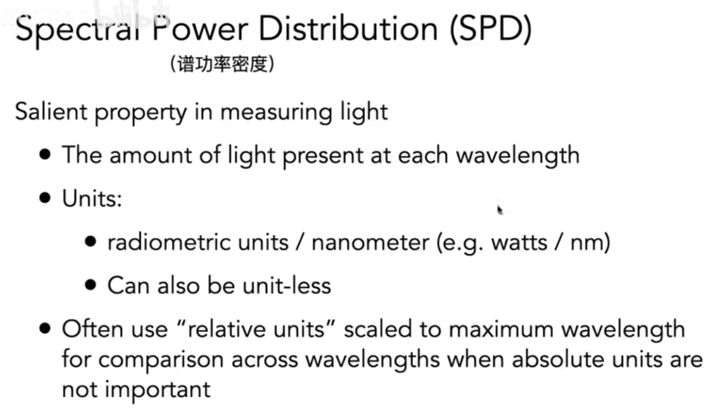
光在不同波长的分布
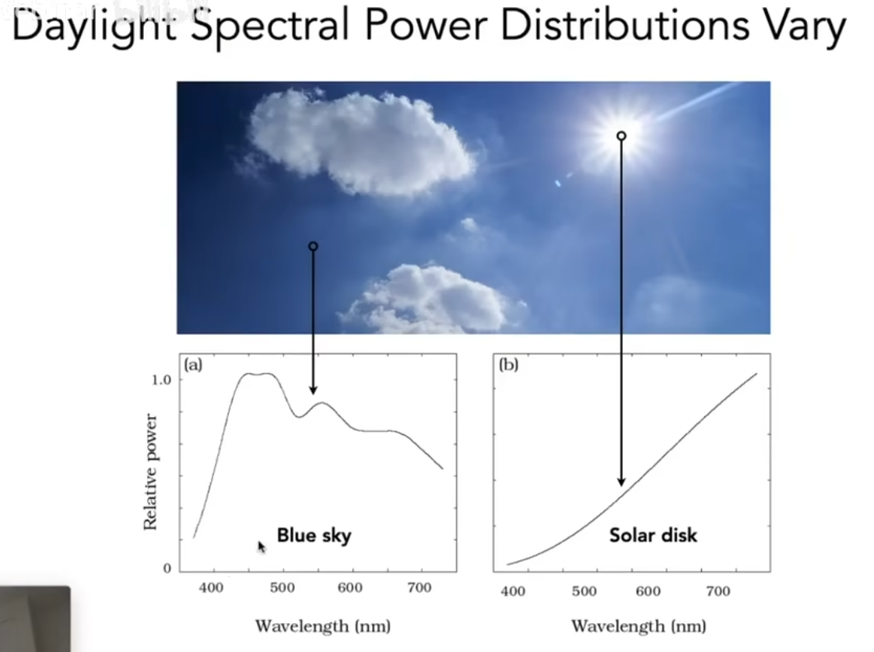
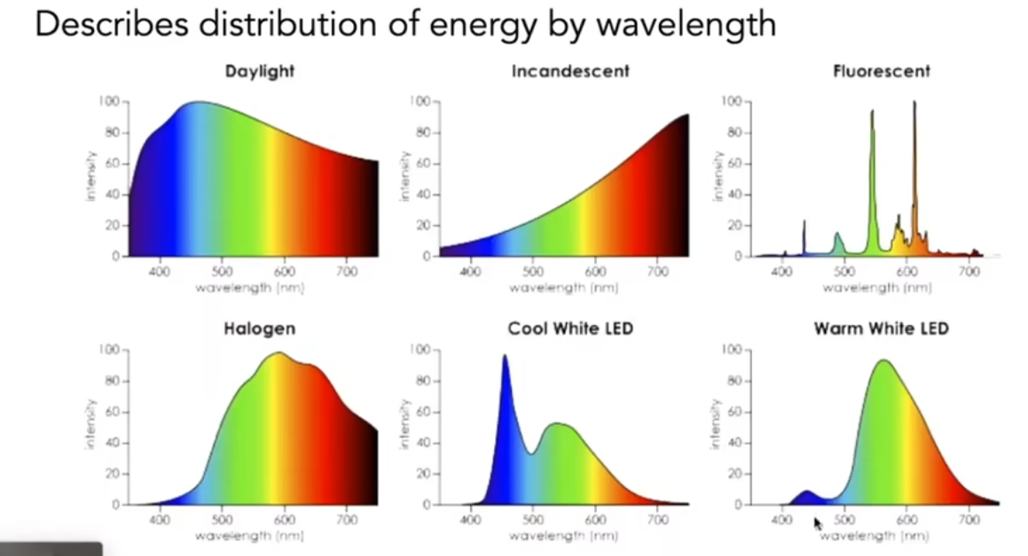
描述不同波长能量分布

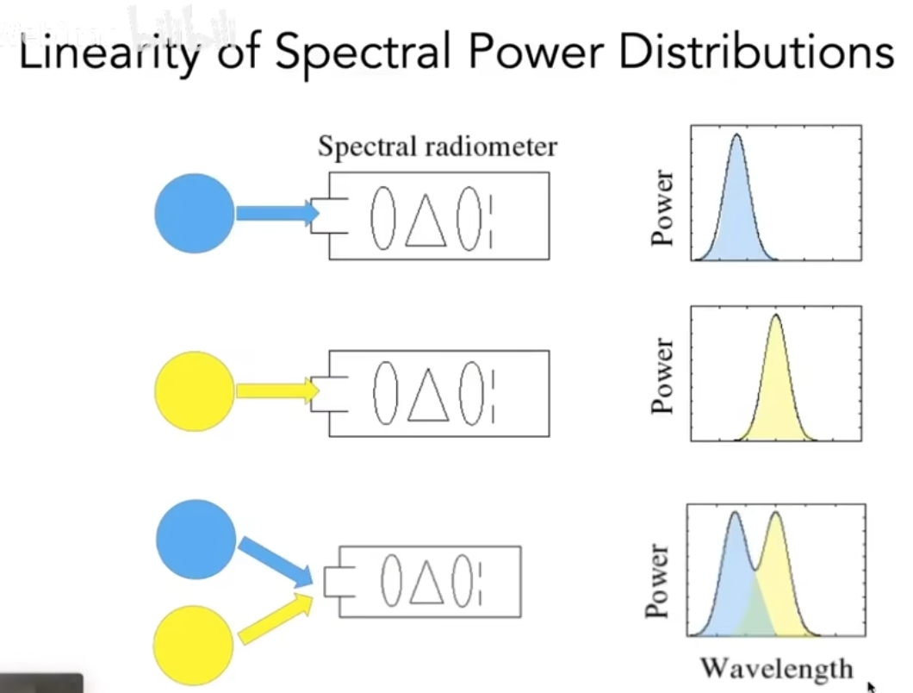
两个SPD可以直接相加（线性）

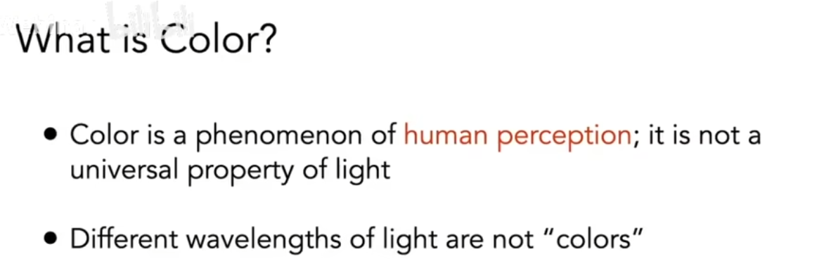
颜色是人感知的结果
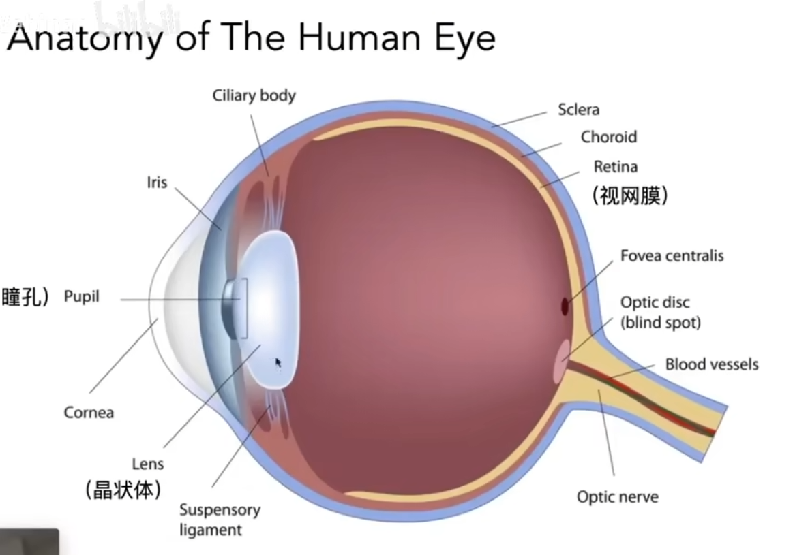
眼球将光传给感光细胞
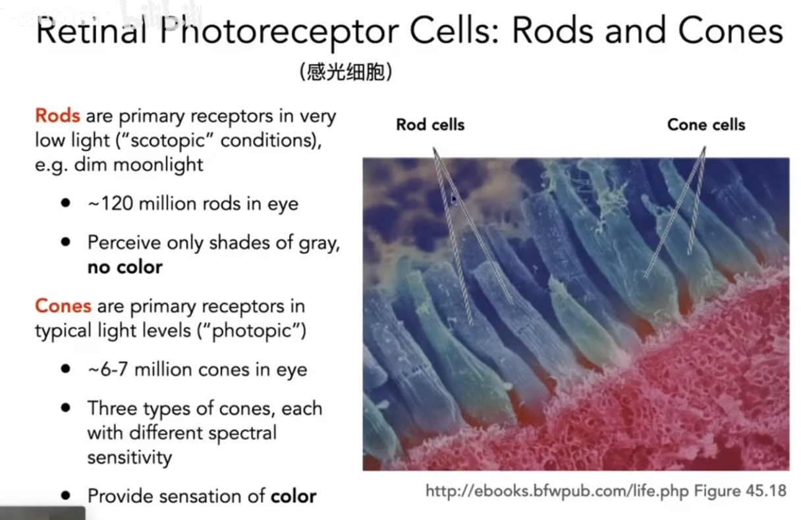
分为棒状和锥型细胞
锥形细胞感知颜色
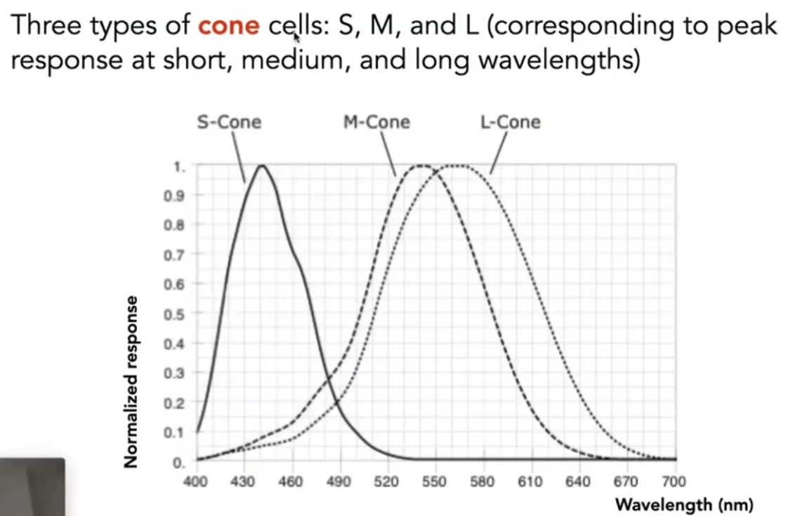
锥形细胞又分为S，M，L三种，三者敏感感知的波长不一样
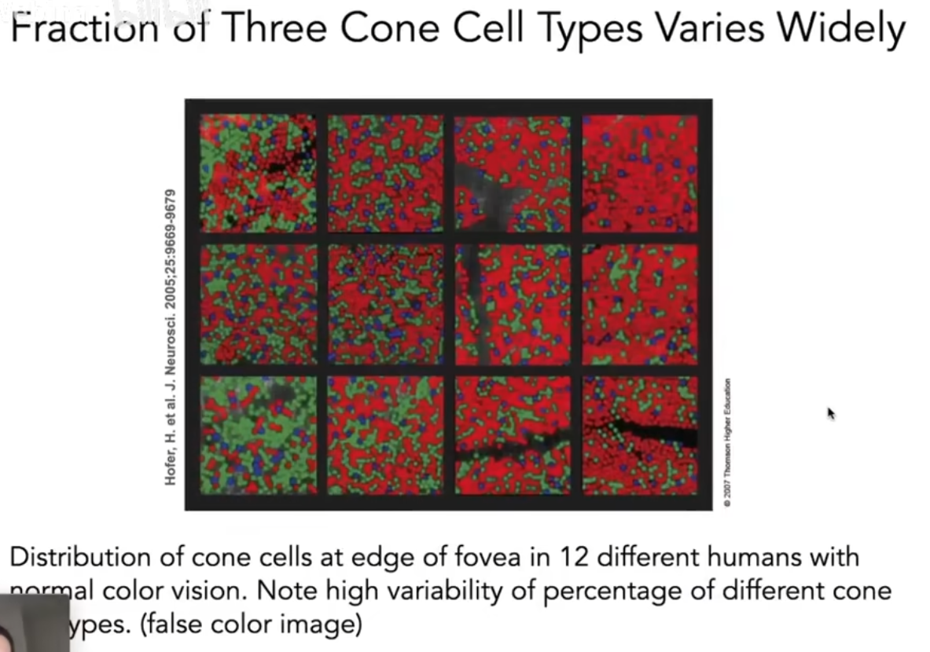每个人这三种细胞分布都不一样
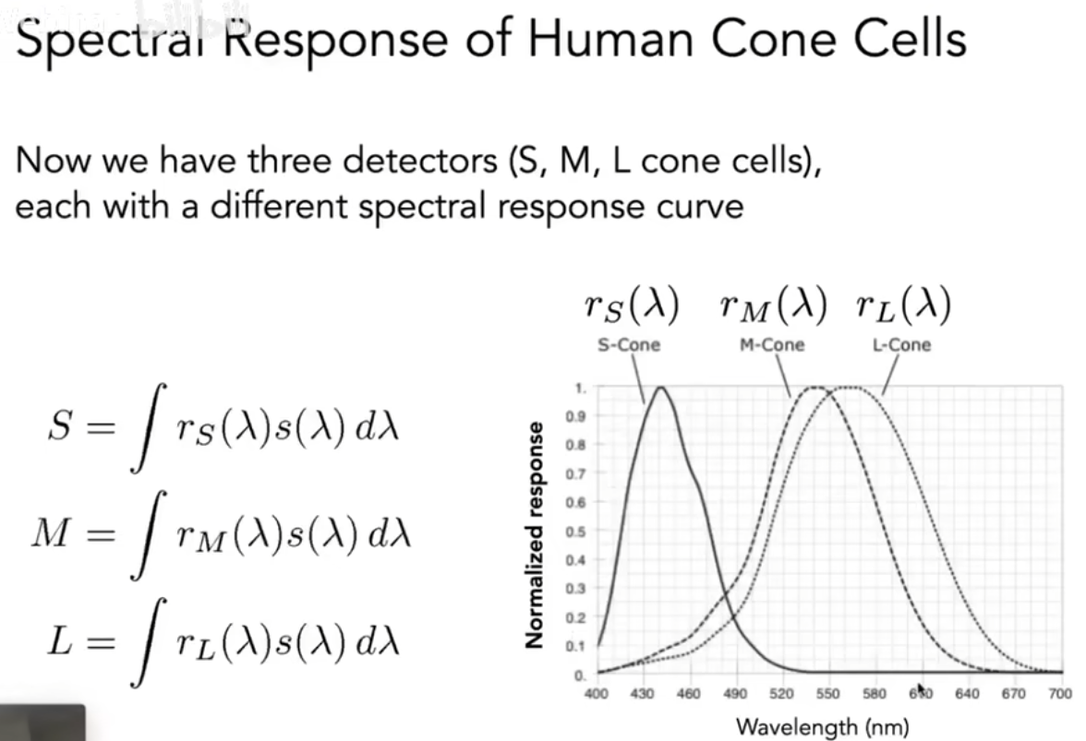
波长的光强和感知程度相乘然后累加不同波长，得到三个数
- M，L
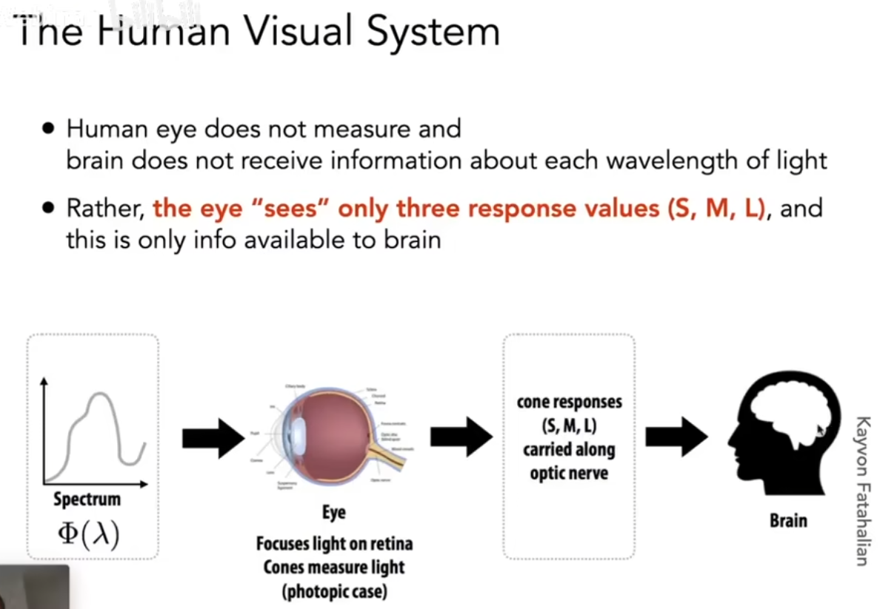
然后传给大脑

所以会有可能不同的波长得到的结果相同
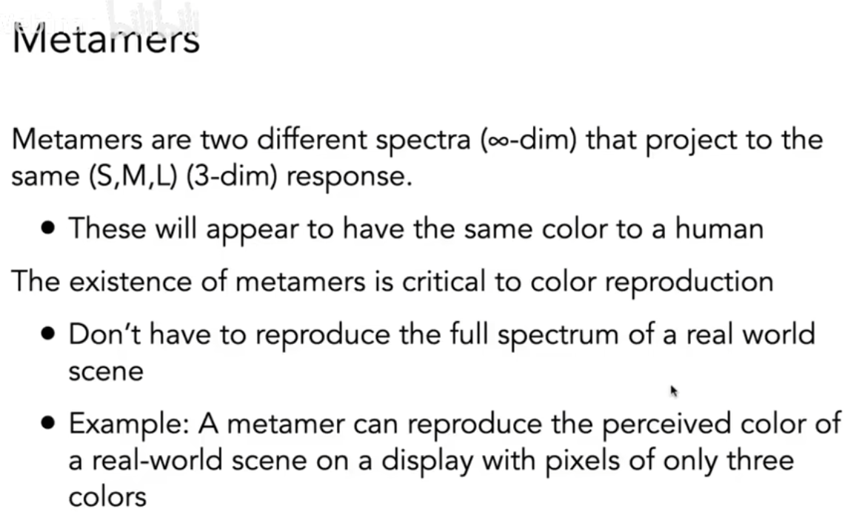所以只需要颜色一样，不需要波长一致

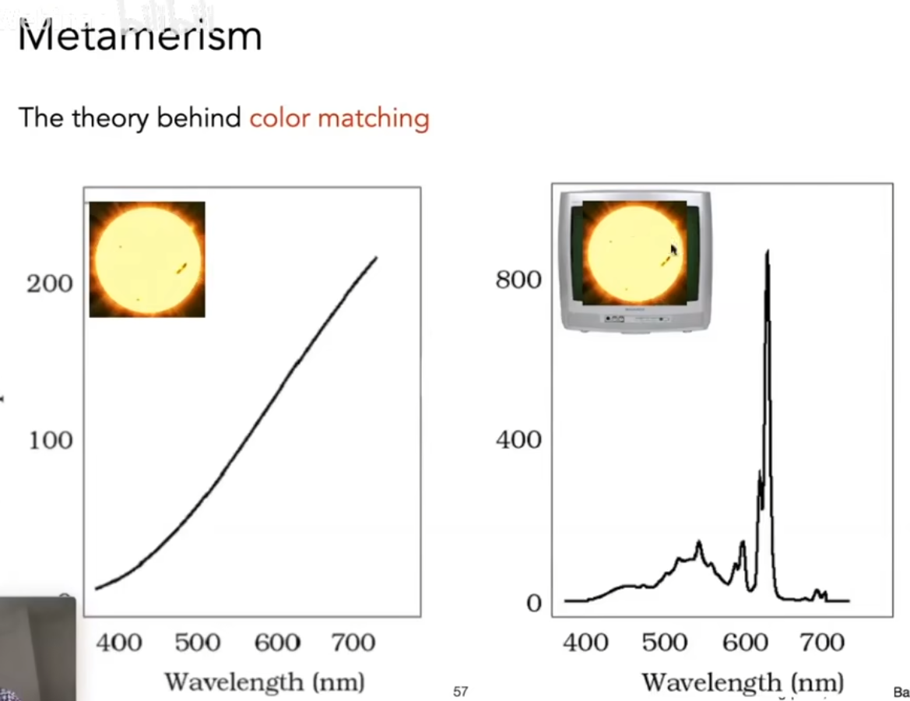

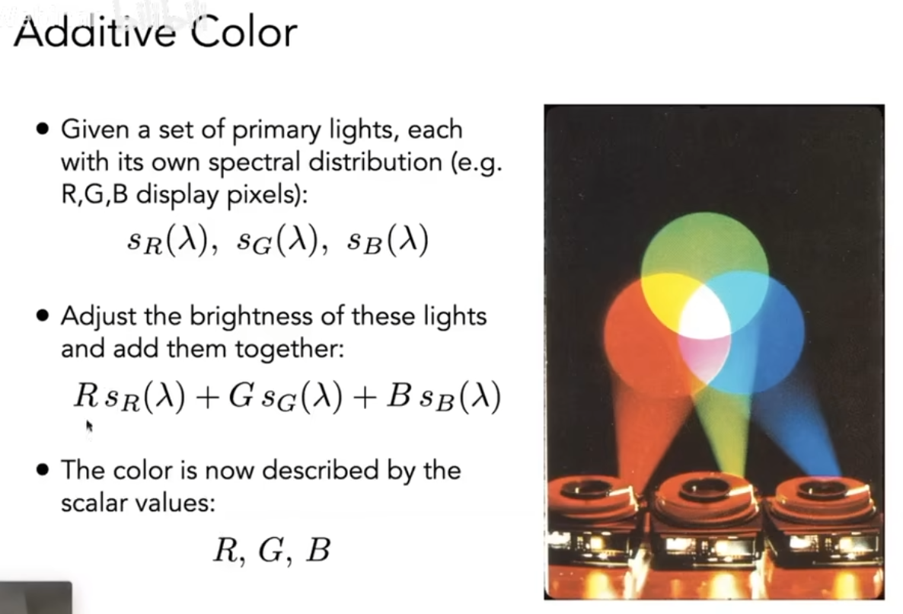
加色系统
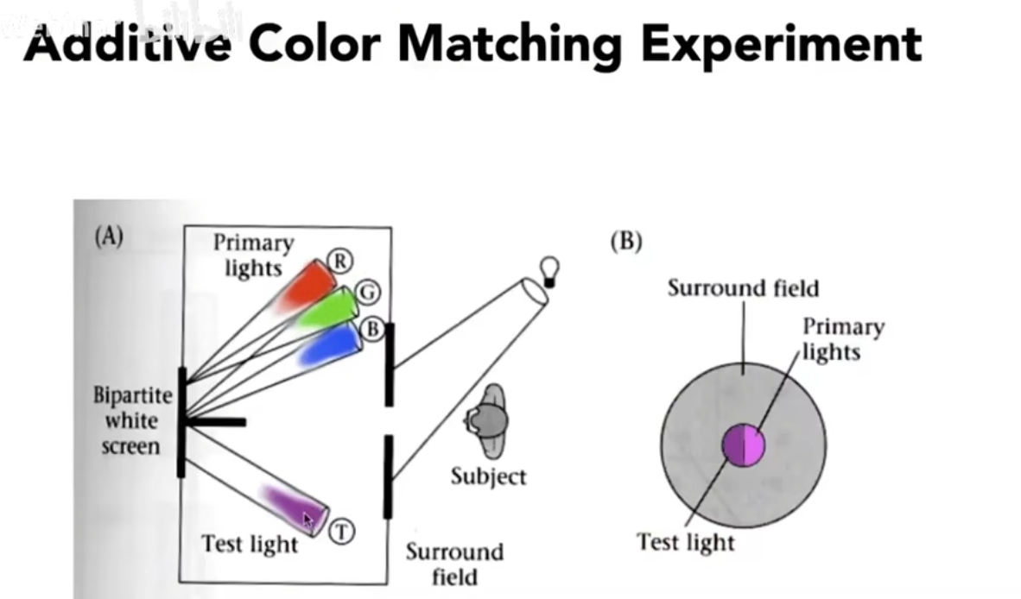
只需要测出原色的混合比例能得到所需要颜色，就是加色

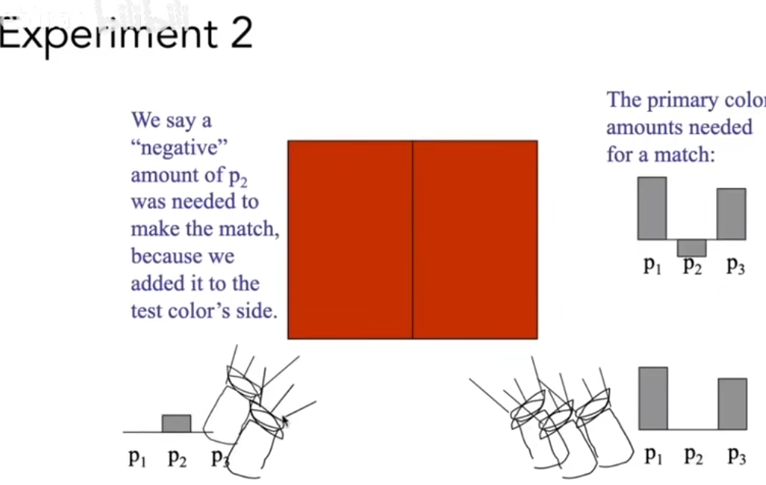
也可以给需要得到的颜色加上颜色，等价于原色减去一个颜色（线性性）

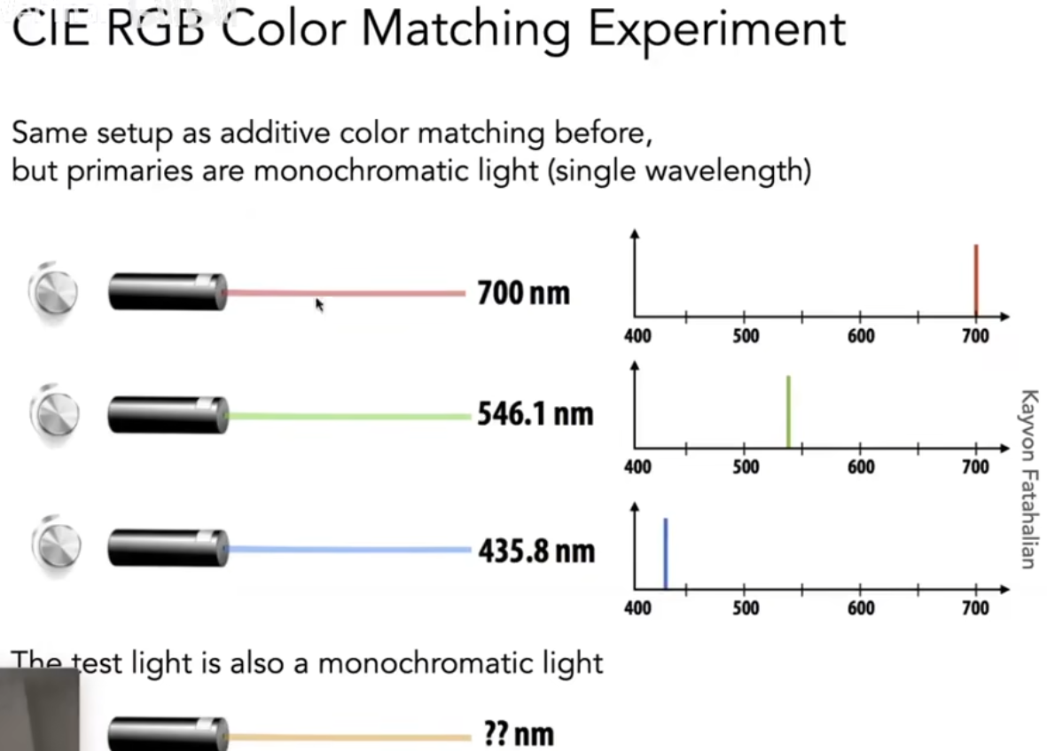
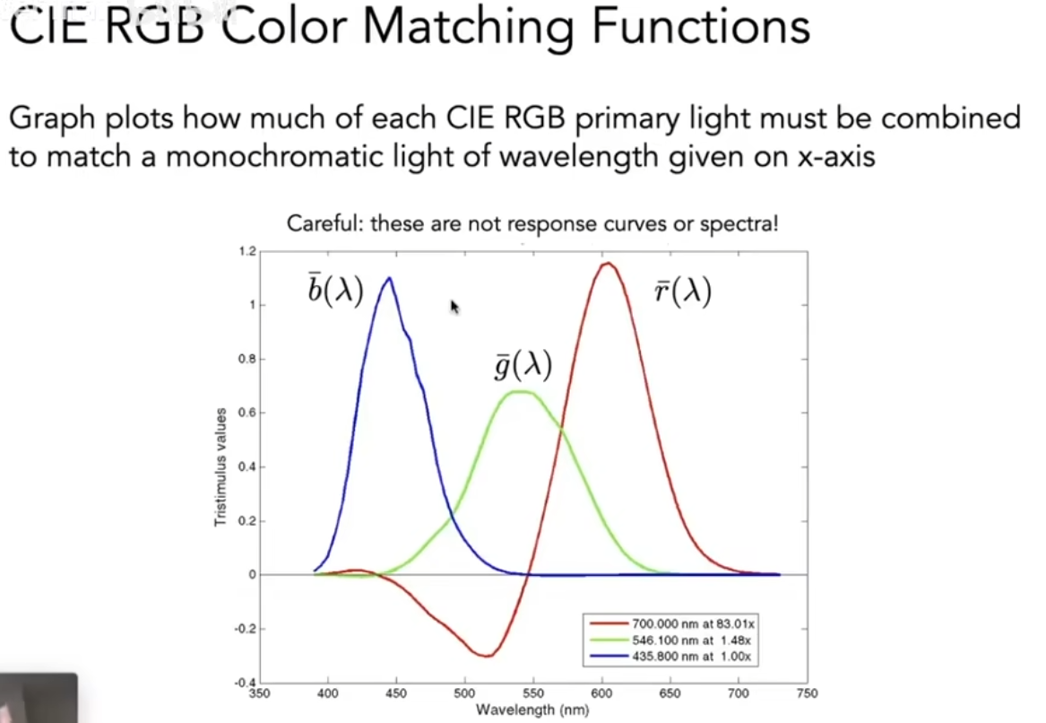
CIE得到如何混合单色光，得到给定的特定颜色
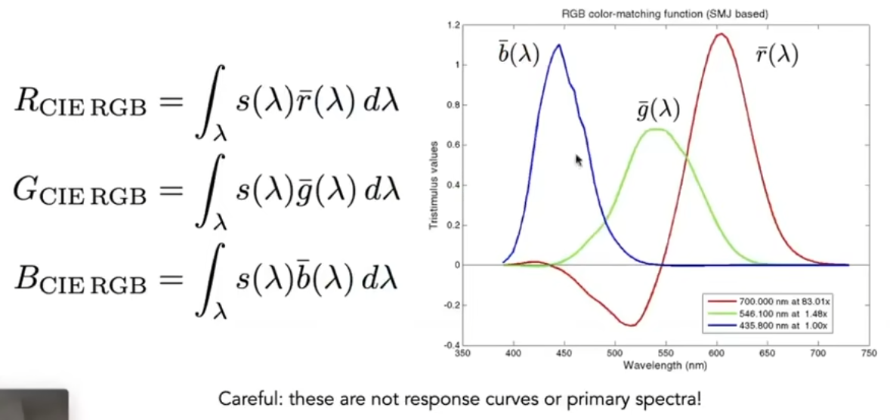
只需要得到这三个积分，就可以通过RGB调出颜色（颜色匹配函数）

sRGB
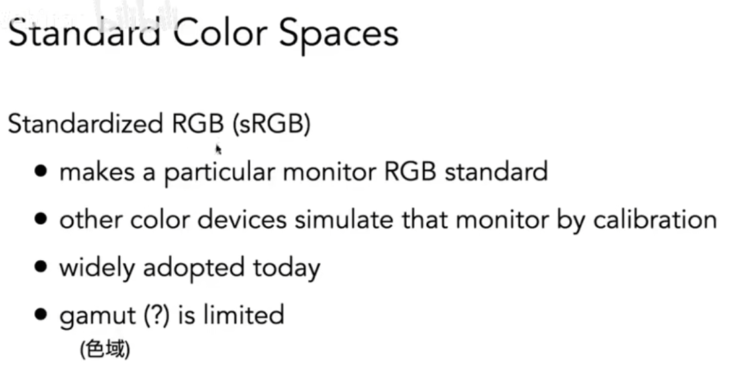

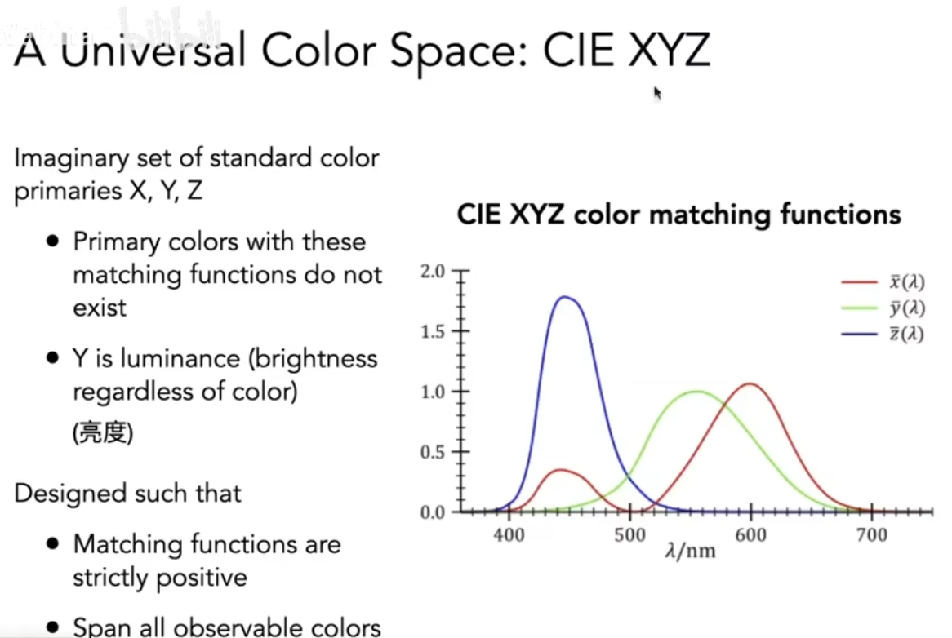
CIExyz，通过xyz表示颜色，还能通过y表示亮度

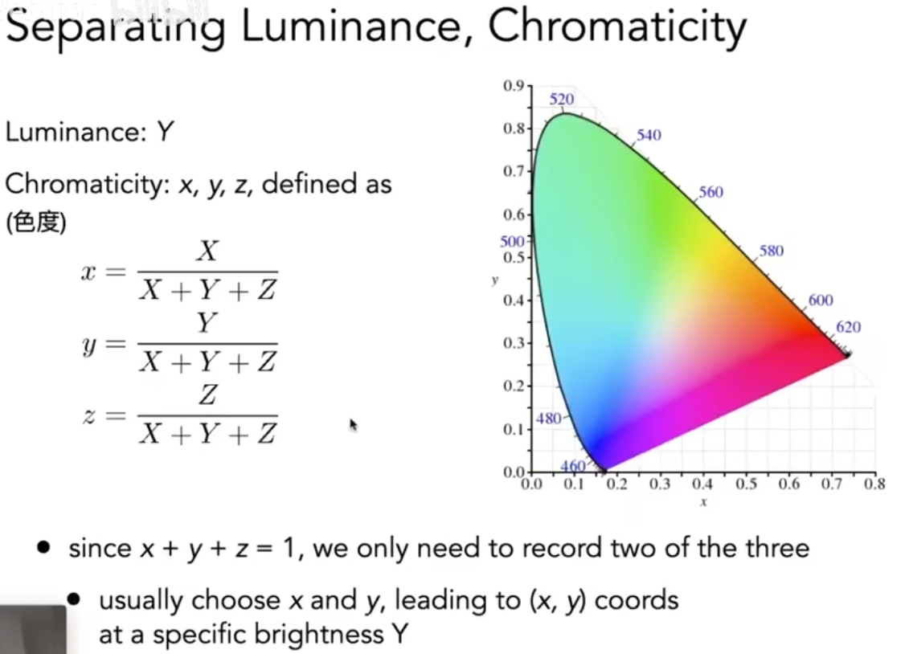
CIExyz将xyz归一化，固定大写Y（亮度），根据X和Z表示颜色，叫色域，是颜色空间可以表示的所有颜色
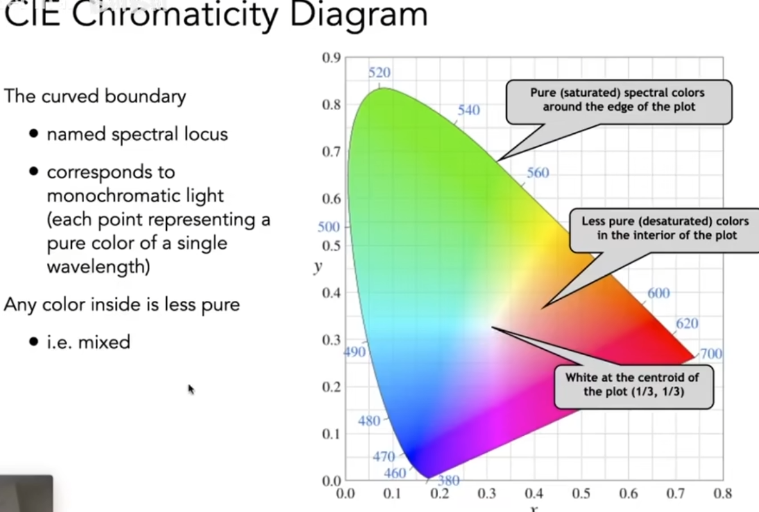
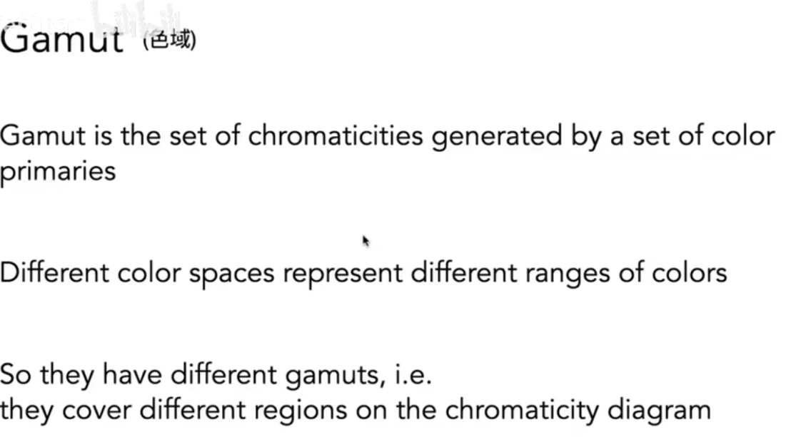

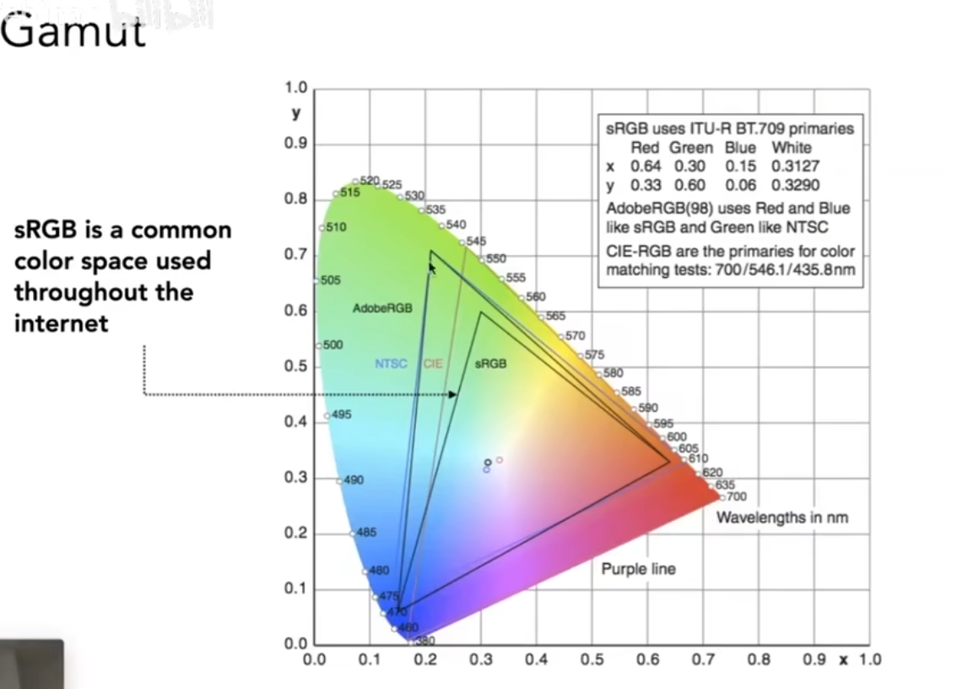
sRGB不能表示所有的颜色

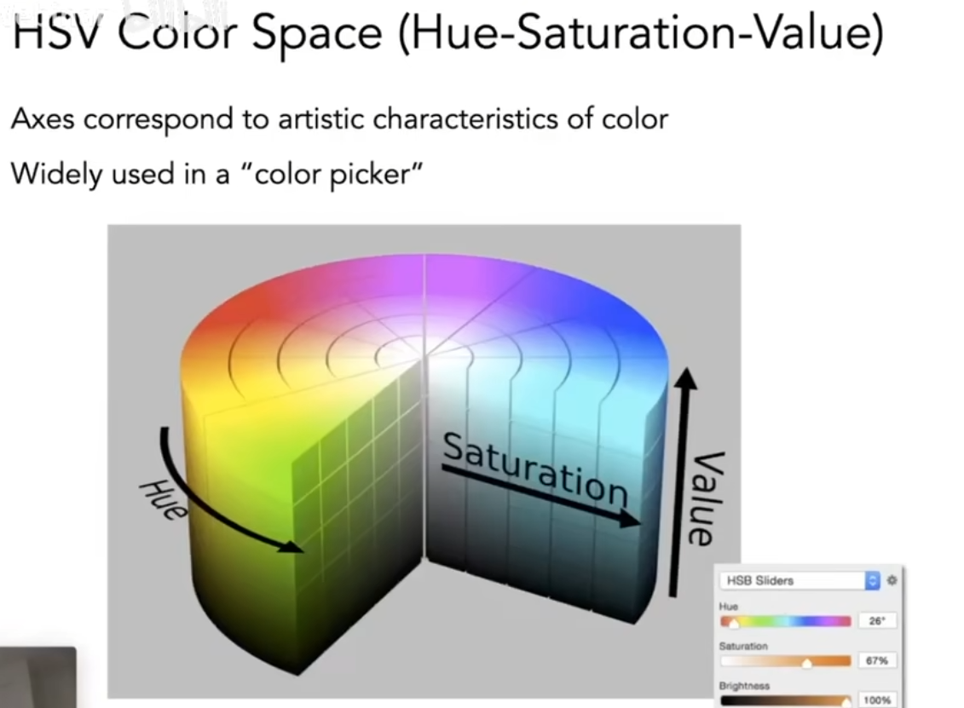
HSV色域（颜色拾取器）
色调，饱和度，亮度
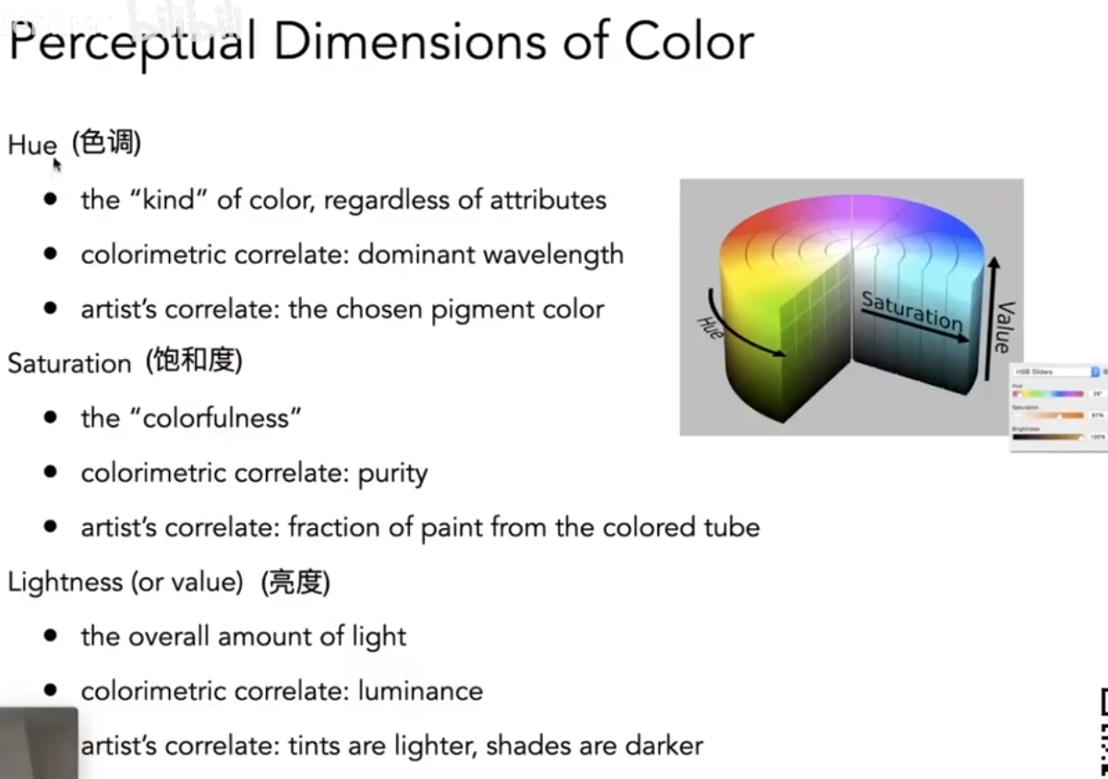

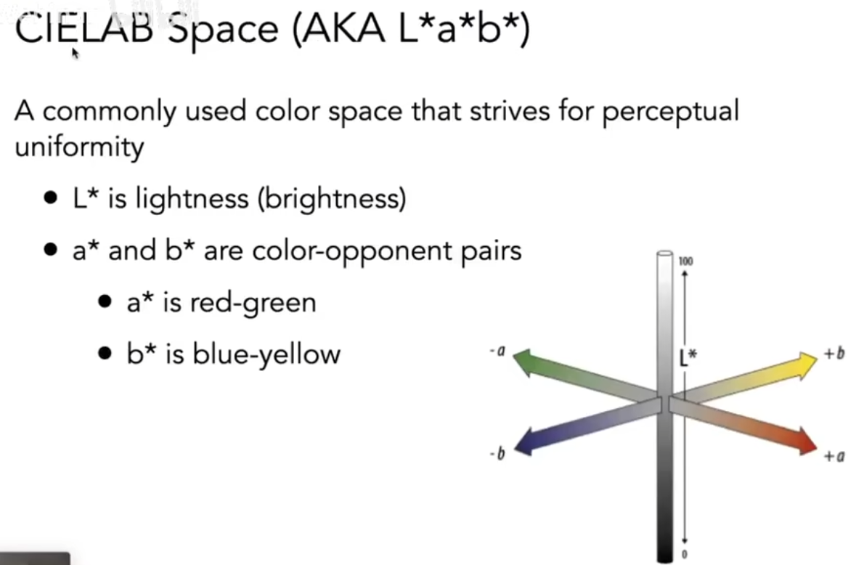
CIELAB色域
a表示红绿
b表示蓝黄
L表示亮度
a和b实际上定义的是互补色

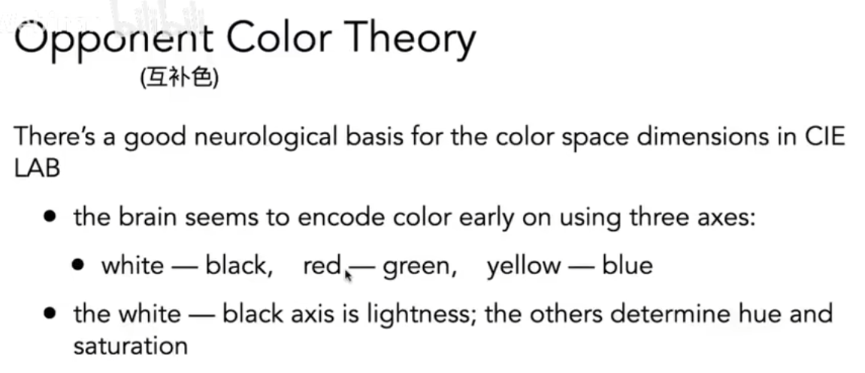
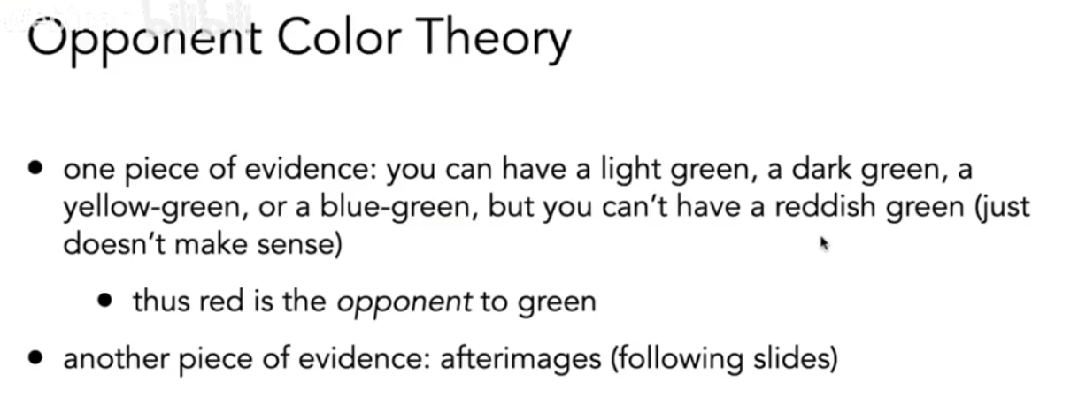
想象不出偏红的绿色
人脑会自动产生互补色
还有个小实验（）

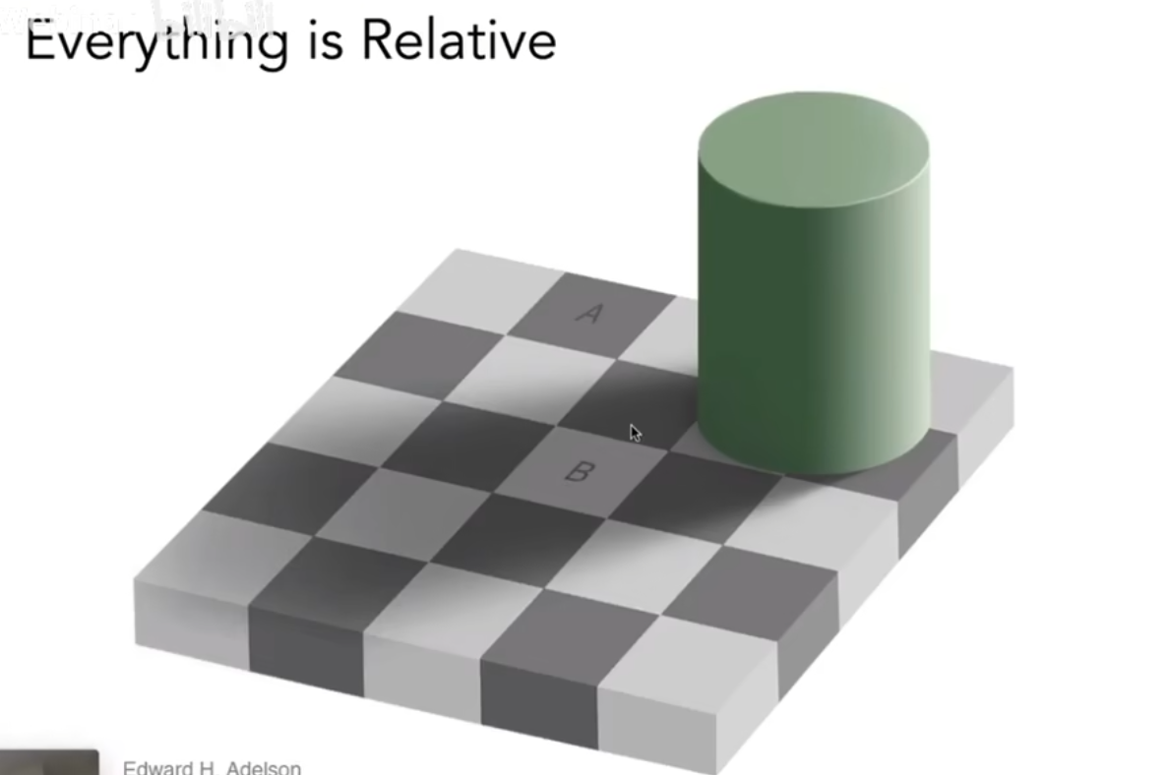
A和B其实一样亮
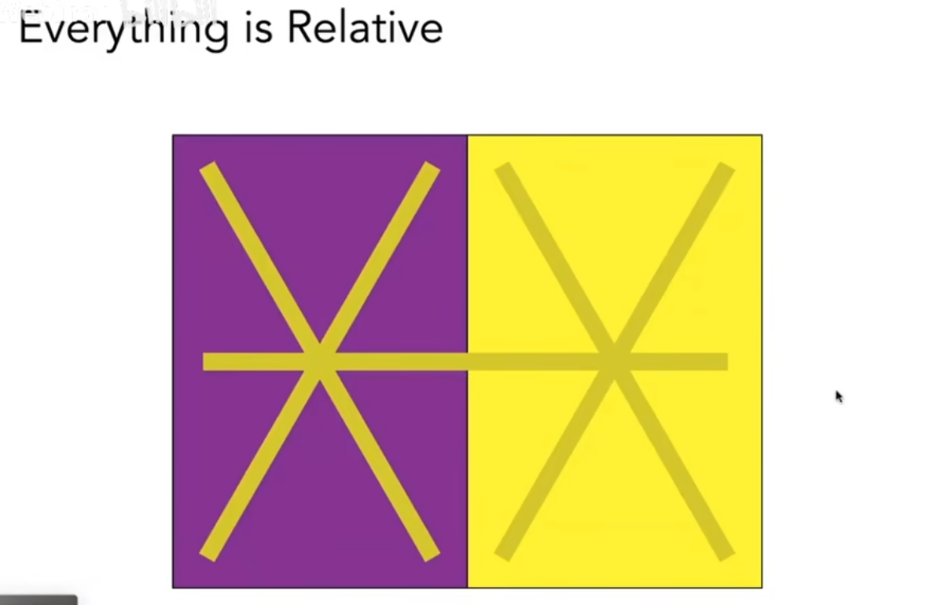
所以颜色实际上就是人脑的感知得到的

减色系统
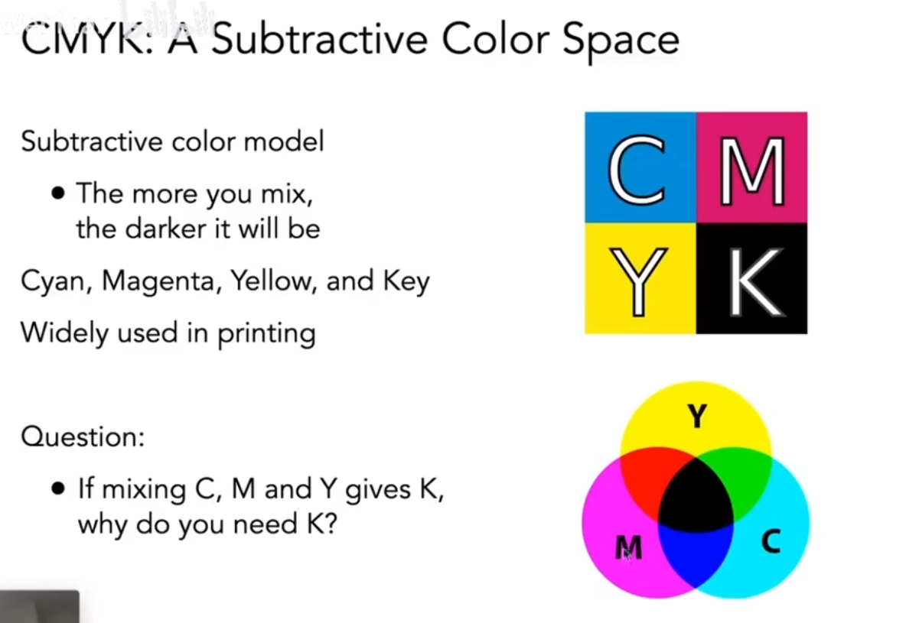
CMYK
蓝绿，品红，黄色，黑色
多一个黑色实际上是为了便宜，避免混合彩色墨水

没有涉及HDR和伽马矫正

